УДК 550.837

ЭЛЕКТРОРАЗВЕДКА В УСЛОВИЯХ УРБАНИЗИРОВАННЫХ ТЕРРИТОРИЙ
В.П. Колесников, Т.А. Ласкина

ELECTRIC SURVEYS IN CONDITIONS OF URBANIZED TERRITORIES

V.P. Kolesnikov, T.A. Laskina

Аннотация. Рассмотрено обоснование и развитие комплекса методов электрометрии, обеспечивающего возможность оценки физического состояния пород и динамики его развития в условиях промышленно развитой зоны. Приведены примеры результативности его применения при изучении геологической среды в целях прогнозного контроля возможных негативных физико-геологических процессов на примере одного из соляных месторождений.
Ключевые слова. Электроразведка, промышленные электромагнитные поля, электрическое зондирование, мониторинг.
Abstract. The substantiation and development of electric methods complex are considered, which allows to estimate the physical condition of rocks and the dynamic of it’s variation in industrial zone. Instances of it’s effective applying for geological structure investigations with a purpose to control and predict possible negative physical-geological processes are shown as the example of a salt deposit.
Key words. Electric survey, industrial electromagnetic fields, electric sounding, monitoring.

ВВЕДЕНИЕ. Развитие общества сопровождается естественным процессом повышения степени урбанизации территорий, обусловленной расширением площади поселений городского типа, их застроенности жилыми, производственными, транспортными и инженерными сооружениями, повышением энергообеспечения, созданием сложных коммуникационных систем и др.
При строительстве и функционировании различного рода сооружений нередко возникает потребность в получении информации о строении и физических свойствах слагающих геологический разрез пород. Наиболее актуальной эта проблема становится при решении задач прогноза возможных негативных процессов, связанных как с естественными геологическими образованиями, так и деятельностью человека.
В связи с этим одной из важных задач является поиск способов оперативного получения информации о физическом состоянии геологической среды и динамике его изменений в целях прогноза возможных негативных проявлений.
В данной работе рассмотрены результаты исследований в этом направлении с использованием методов электрометрии на примере обследования подработанной территории одного из крупнейших соляных месторождений (Верхнекамского месторождения калийно-магниевых солей), расположенного в пределах высокоразвитой промышленной зоны.
Основной задачей электрометрии в условиях обследуемого соляного месторождения являлось изучение и контроль физического состояния толщи пород, включающую надсолевую часть разреза, залегающую до глубин порядка 140-180 м, водозашитную толщу, представленную отложениями покровных каменных солей мощностью примерно 40-80 м, и залегающих ниже прослоев продуктивных пород, главным образом, карналлитовых отложений, которые в силу наименьшей плотности относительно вмещающих соляных пород наиболее подвержены возможному соляному карстообразованию при нарушении водозащитной толщи.
Развиваемый комплекс наряду с традиционными методами – вертикальное электрическое зондирование (ВЭЗ), электрическое профилирование (ЭП, КЭП), включает метод, основанный на использовании переменных промышленных электромагнитных полей [7, 9], а также метод высокоточных мониторинговых наблюдений.
Базовые теоретические основы, современные средства компьютерной интерпретации и большой опыт применения метода ВЭЗ и его модификаций (ЭП, КЭП), с одной стороны, обеспечивают достаточно обоснованную достоверность получаемых результатов. Однако в условиях исследуемого соляного месторождения применение этих методов ограничено рядом факторов: во-первых, возможностью изучения лишь надсолевой части разреза с опорным горизонтом, представленным высокоомными солевыми отложениями, обладающими экранными свойствами для квазистационарного электрического тока, а также возможными влияниями индукционного эффекта на участках присутствия рассольного горизонта в надсолевой части разреза; во-вторых, наличием различного рода промышленных сооружений и техногенных помех, существенно снижающих информативность результатов измерений; в-третьих, низкой оперативностью выполнения съемки. Эти недостатки, в той или иной мере, присущи и другим традиционным методам электрометрии (ЧЗ, ЗСБ, МТЗ и др.), что ограничивает область возможного их применения.
В связи с этим, основное внимание при разработке комплекса методов было уделено исследованию возможностей метода, основанного на использовании промышленных электромагнитных полей, обладающего простотой методик наблюдений, оперативностью и принципиальной возможностью получения информации о физическом состоянии водозащитной толщи покровных каменных солей и продуктивной части разреза.

Развитие метода, основанного на использовании промышленных магнитных полей
Использование промышленных электромагнитных полей для решения геологических задач всегда привлекало внимание исследователей [1, 2, 5, 6, 8, 13, 14 и др.]. Изучению этих полей уделяется большое внимание и в других областях, в частности, при оценке их воздействия на промышленные объекты, решении экологических проблем, что постепенно расширяет информацию о природе, спектральных характеристиках и особенностях этих полей.
В условиях урбанизированных территорий электромагнитное поле формируется как результат суммарного воздействия широкого набора электросетевых объектов – линий электропередач, трансформаторных подстанций, преобразователей и регуляторов мощности, промышленного оборудования, индукционных печей, выпрямителей, распределителей электрической сети, электротранспорта и др. Создаваемые ими поля помимо основной частоты 50 Гц содержат совокупность гармоник в виде синусоидальных составляющих сигнала с частотой равно n-кратному значению основной частоты, порождаемых нелинейными нагрузками, вызывающими искажение электромагнитных волн. Мировая практика, в том числе система спутниковых наблюдений [4], показывает, что число таких гармоник может достигать 80-90, т.е. диапазон частот промышленных полей может составлять от 50 Гц до 3-5 кГц. В отдельных случаях наблюдаются и субгармоники – синусоидальные колебания со значениями ниже основной частоты.
Ввиду большого числа и многообразия промышленных источников формируемое суммарное электромагнитное поле имеет достаточно сложный характер. Но вместе с тем оно обладает некоторыми особенностями, определяющими закономерности его формирования и поведения [7], к примеру:
- кратность гармоник (значений частот) интегрального поля основной частоте (50 Гц);
- синфазность основной части источников вследствие существующей синхронизации электрической сети в пределах промышленного региона;
- определенная стабильность характера поведения поля во времени, обусловленная как стационарностью расположения источников, так и слабой зависимостью интегрального поля от изменения режима работы отдельных источников средней мощности;
- преобладание вертикальной составляющей магнитного поля над его радиальной составляющей в силу соответствия поля большинства промышленных источников полю вертикального магнитного диполя.
Одним из объяснений информативности использования промышленных полей в геофизике является индуктивный принцип [3, 4], суть которого состоит в следующем. В случае низкочастотного переменного электрического тока плотностью j, текущего в электрической сети, появляется переменное вихревое магнитное поле
, (1)
которое, согласно уравнению Максвелла, индуцирует появление вихревого электрического поля ()
. (2)
При наличии в геологической среде проводящего объекта это переменное электрическое поле () индуцирует появление в нем переменного электрического (в нашем случае так называемого теллурического) тока, имеющего противоположное направление относительно первичного тока, протекающего в электрической сети. Ток индукции, в свою очередь, вызывает появление вторичного магнитного поля
. (3)
В итоге, наблюдаемое на земной поверхности магнитное поле можно представить в виде суммы двух основных полей: первичного и противоположно направленного индуцированного вторичного поля
. (4)
Очевидно, что чем больше величина индуцированного магнитного поля, тем больше величина понижения амплитуды наблюденного поля (). Основными факторами, влияющими на величину индуцированного магнитного поля, согласно (1)–(3) являются:
- наличие электрически проводящего тела;
- скорость изменения первичного поля в проводящей среде.
Чем выше проводимость тела либо скорость изменения поля, тем контрастнее проявление проводящего тела.
Проводящим телом в данном случае служит область соляного карстообразования. В условиях естественного залегания удельное электрическое сопротивление солей достаточно велико и составляет от нескольких тысяч до первых десятков тысяч ом-метров. Всякое нарушение соляного массива открывает доступ в него подземных вод. Величина удельного электрического сопротивления, тесно связанная с минерализацией водных растворов, образующейся вследствие выщелачивания соляных пород, может снижаться до первых единиц, а в отдельных случаях – и до долей единиц ом-метра. Такая степень понижения значений сопротивления (в сотни, тысячи раз) обеспечивает достаточно высокую контрастность проявлений в электромагнитном поле соляного карстообразования.
Величина скорости изменения первичного поля в проводящей среде определяется соотношением расстояния от точки наблюдения до источника с длиной волны , что связано с понятием ближней и дальней зон [3]. В случае r < λ/2π поле отвечает ближней зоне (малая скорость изменения поля), при r > λ/2π – дальней зоне (высокая скорость изменения поля). При непосредственной близости точки наблюдения к источнику (r << λ) магнитное поле становится практически не информативным – теряется его зависимость от частоты и электрического сопротивления среды [3]. Наибольшие проявления индукции происходят в дальней зоне.
Поскольку длина волны помимо частоты определяется и электрическим сопротивлением среды
, (5)
то информационные возможности при исследовании территорий с разным электрическим сопротивлением различны. Чем ниже величина сопротивления среды, тем меньше длина волны и, соответственно, тем ближе такая область к условиям проявления дальней зоны.
Все это дает возможность прогнозной оценки информативности применения промышленных полей при изучении геологической среды в конкретных условиях.

Оценка информативной зоны для применения индуктивного метода
При наличии в пределах региона множества источников, насчитывающих сотни, а иногда и тысячи единиц, при известном расположении основных из них может быть спрогнозирована область распространения информативной (дальней) зоны. Для этого, на основе рассмотренных выше ее характеристик, может быть использован параметр, характеризующий степень проявления этой зоны в наблюденном интегральном поле [7]
, (6)
где – расстояние от точки наблюдения до i-го источника поля; – основная (минимальная) частота = 50/60 Гц), определяющая условие выполнения дальней зоны для всего используемого диапазона частот промышленного поля; – величина продольного сопротивления, соответствующая верхней границе диапазона аномально пониженных сопротивлений, характерных для искомого объекта.
Величина, соответствующая началу проявления интенсивного выщелачивания соляных пород, установленная по результатам экспериментальных исследований в данных геоэлектрических условиях, составляет порядка 10 Ом∙м.
С помощью формулы (6) можно осуществлять прогнозную оценку как области существования дальней зоны при заданной величине предполагаемого аномального понижения электрического сопротивления , так и толщи пород, отвечающей по электрическому сопротивлению условию дальней зоны (>>1) при достаточной для измерений величине интегрального магнитного поля.
Пример прогнозной оценки диапазона значений продольного электрического сопротивления среды, выполненной по совокупности основных электротехнических источников в районе обследуемой территории (от 200 кВт до 700 МВт) при =10, приведен на рис. . В дополнение к нему (рис. ) показан вероятный характер распределения интегрального магнитного поля в условных единицах по величине, пропорциональных мощности источников поля. Прогнозная оценка диапазона электрического сопротивления, соответствующего условию дальней зоны, показывает, что величина его находится в диапазоне, значительно превышающем =10 Ом∙м. Это свидетельствует о возможности получения информации о зоне аномально пониженных сопротивлений и толще вмещающих пород (при достаточной для измерений величине магнитного поля).

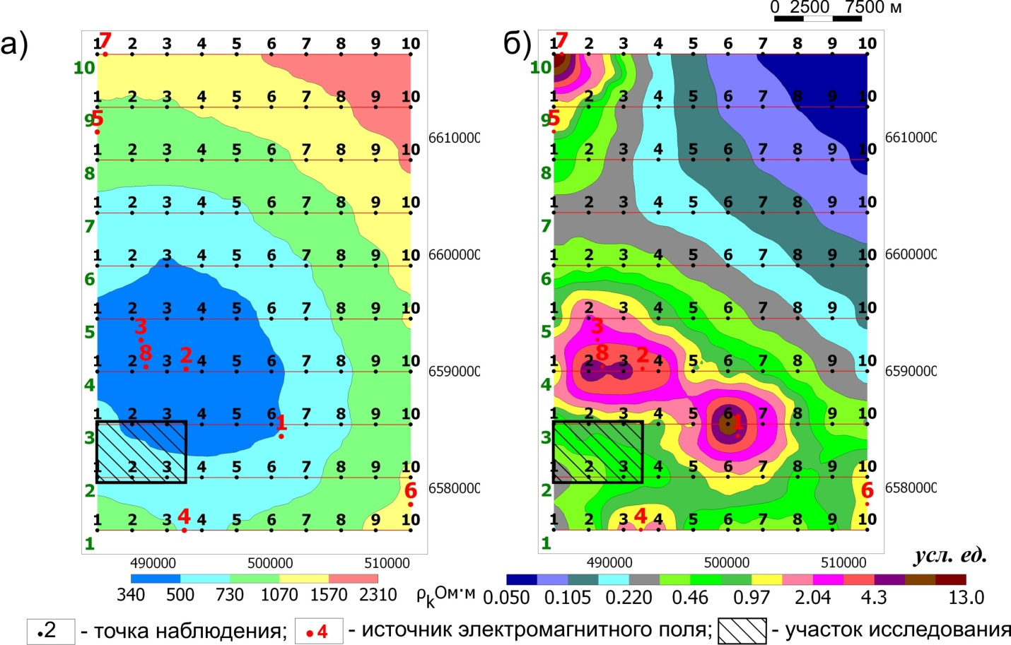

Рис. 1. Прогнозная карта верхней границы продольного электрического сопротивления среды (а) и характера распределения магнитного поля (б), определяющих степень информативности индуктивного метода зондирования при заданных источниках и использовании частотного диапазона промышленного электромагнитного поля со значениями выше 50 Гц

В пределах рабочей зоны, выделенной в результате прогнозной ее оценки, возможно получение информации о геологическом разрезе в определенном интервале глубин на основе принципа частотного зондирования. В данном случае ввиду того, что промышленные электромагнитные поля отвечают квазистационарному полю, эффективная глубина проникновения магнитного поля для слабомагнитных сред (величина скин-слоя) может быть определена соотношением [3]
. (7)
Теоретические расчеты и практика ведения работ показывают, что при использовании гармоник до 12-13 порядков, регистрируемых с помощью стандартной аппаратуры при , составляющем для исследуемой территории примерно 10-15 Ом∙м, имеется возможность получения информации о породах, залегающих в интервале глубин примерно от 50 до 250 м. Этот интервал, захватывающий основную часть карналлитовых отложений, дает возможность контроля физического их состояния.
Технология зондирования геологической среды с использованием промышленных источников включает выполнение следующей совокупности операций:
1) регистрацию компонент поля в каждой точке наблюдений по трем ортогональным направлениям, к примеру, напряженности магнитного поля H_{x}(t), H_{y}(t), H_{z}(t) в заданный период времени (порядка 20-40 с);
2) спектральный анализ измеренного поля с целью определения амплитудно-частотных характеристик каждой из его компонент;
3) пересчет амплитудно-частотных характеристик в значения кажущегося сопротивления [7];
4) интерпретацию графиков зондирования для получения информации о пространственном изменении электрических свойств среды в интервале эффективных глубин распространения магнитного (либо электрического) поля.
Реализация этой технологии выполнена с помощью аппаратурного комплекса, включающего регистрационные датчики (типа ЭРА-МА), аналого-цифровой преобразователь (типа L-Card E440), навигатор, ноутбук, блок питания и систему цифрового управления, специально созданное программное обеспечение для регистрации и спектрального анализа наблюденного поля, а также интерпретационную систему программ ЗОНД [10].

Примеры экспериментальных работ
В силу недоопределенности информации о структуре интегрального техногенного электромагнитного поля для решения вопросов, связанных с оценкой их информативности при изучении геологической среды, требуется накопление определенного экспериментального материала, необходимого для совершенствования и развития этого направления.
Для экспериментальной оценки информативности результатов, получаемых рассмотренным выше комплексом наблюдений и интерпретации промышленных магнитных и электрических полей в районе обследуемого месторождения проведен большой объем работ с учетом конкретных геоэлектрических и электроэнергетических условий. В разные периоды времени с 2006 по 2014 г. выполнено более 3000 зондирований. Съемка проводилась, в основном, с использованием переменного магнитного поля, схожего по характеру проявления в нем проводящих тел, согласно (1)-(4) с использованием электрической составляющей электромагнитного поля. Этот метод получил название метода промышленных магнитных полей (ПМП).
В целом сравнительный анализ результатов метода ПМП с известными сведениями о геологическом строении среды, наличии подземных технических объектов, а также с результатами применения других методов электрометрии показал возможность получения полезной информации о физическом состоянии исследуемой геологической среды. Отдельные из примеров такого анализа приведены на рис. 2–7.
На рис. 2 отображен фрагмент результатов съемки на участке, захватывающем область целика и затопленной части отработанной части карналлитовой толщи, находящейся в интервале глубин 240–250 м. По контрасту изменения электрического сопротивления, изменяющегося в 8–10 раз, достаточно отчетливо фиксируется переходная зона между отработанной и неотработанной частями разреза. Данные экспериментальные наблюдения над известным подземным объектом, подобно физическому моделированию, дают определенную уверенность в оценке глубины проникновения переменного магнитного поля в геоэлектрических условиях исследуемого участка.
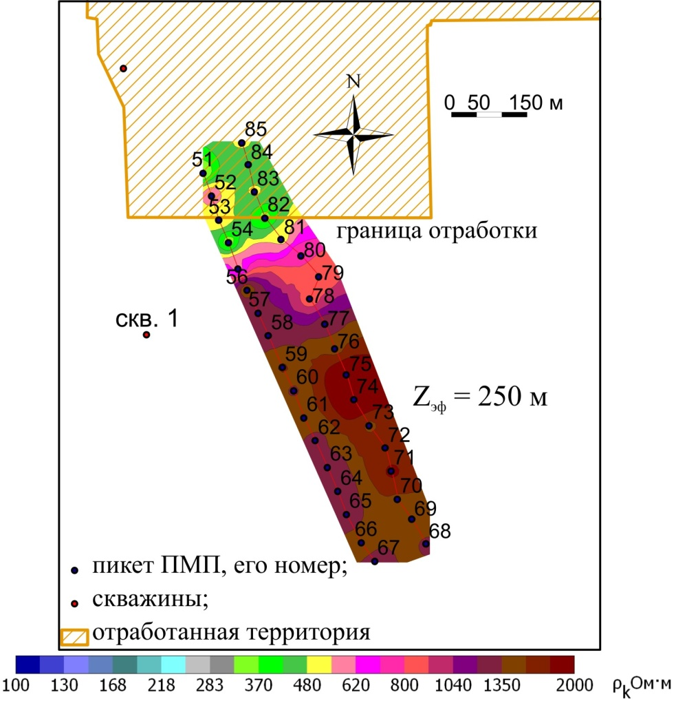
Рис. 2. Карта электрического сопротивления для эффективной глубины 250 м, полученная по результатам зондирования методом ПМП на участке вблизи границы между отработанной и неотработанной частями разреза

Сопоставление результатов съемок, выполненных в разные годы (2012-2014 гг.), приведенное на рис.3, показывает закономерный характер площадного изменения электрического сопротивления, свидетельствуя об относительной устойчивости наблюденного магнитного поля. Это согласуется с накопленной информацией о характере поведения амплитуд магнитного поля в период времени регистрации сигнала. В большинстве случаев амплитуда поля, определяемая в результате оконного преобразования Фурье, достаточно устойчива и близка к нормальному закону распределения по времени (рис. 4).
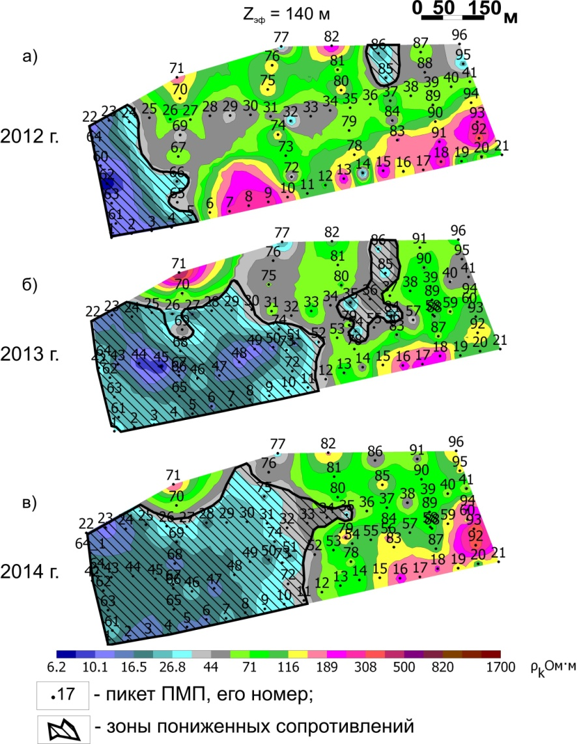
Рис. 3. Сопоставления результатов съемок разных лет (2012 - 2014 гг.) по одному из исследованных участков

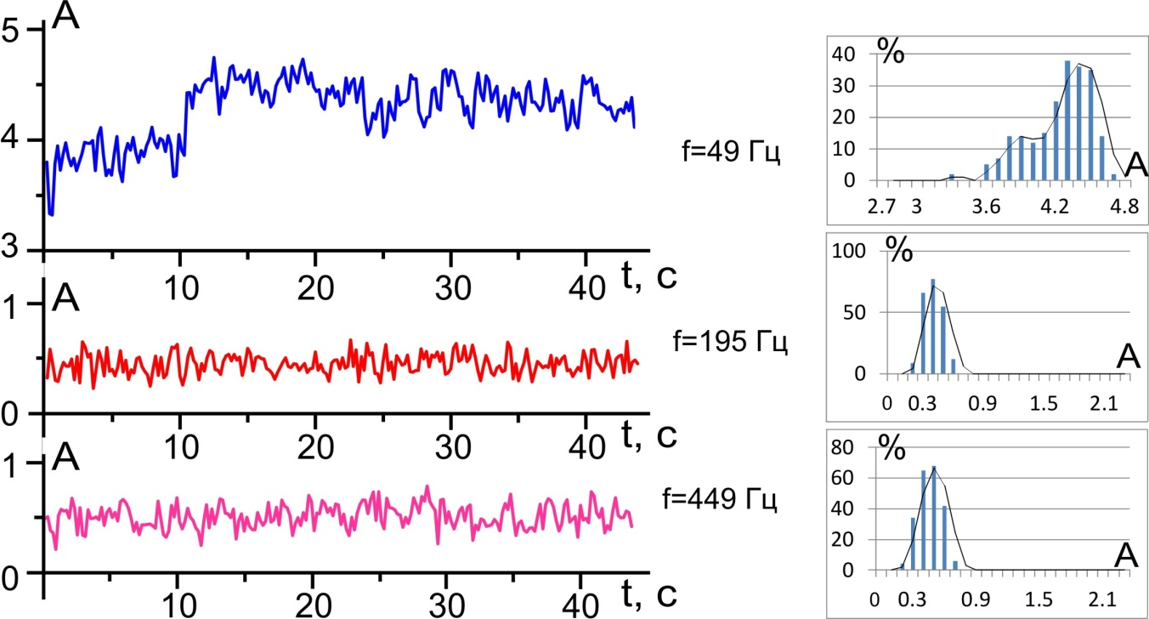
Рис. 4. Пример графиков изменения амплитуд магнитного поля и гистограмм их распределения во времени

Поскольку анализируемая информативная часть спектра в условиях обследуемой территории ограничена гармониками 10-12 порядков, несущих информацию о разрезе начиная с глубин порядка 50-60 м, наиболее рациональным для исследований геоэлектрического разреза оказался комплекс, включающий метод ПМП с максимально возможным привлечением метода ВЭЗ на сравнительно доступных для него участках, позволяя исследовать физическое состояние всей интересующей толщи пород с контролем результатов в перекрываемом этими методами интервале глубин. Один из примеров сравнения съемок совокупностью этих методов приведен на рис. 5. Некоторые расхождения сравниваемых результатов могут быть связаны с различием способов оценки эффективной глубины зондирования, используемых для разной природы полей.
Для контроля достоверности ряда выделенных методом ПМП аномальных зон проводились заверочные работы с повышением плотности наблюдений и привлечением дополнительных методов, в частности, метода электропрофилирования комбинированной установкой, наиболее чувствительной к наличию локальных неоднородностей. На рис. 6 показано, что вертикальная зона повышенной проводимости, прослеживаемая по данным ПМП, в интервале эффективных глубин примерно от 50 до 200 м находит отображение в результатах профилирования в виде характерного расхождения графиков профилирования, полученных для прямой (AMN) и встречной (MNB) измерительных установок. Вместе с тем локальная область низких сопротивлений, отмечаемая по данным метода ПМП в районе пикетов 14-19 на глубине 50-60 м, совпала с зоной повышенной обводненности пород, выделенной по данным бурения.

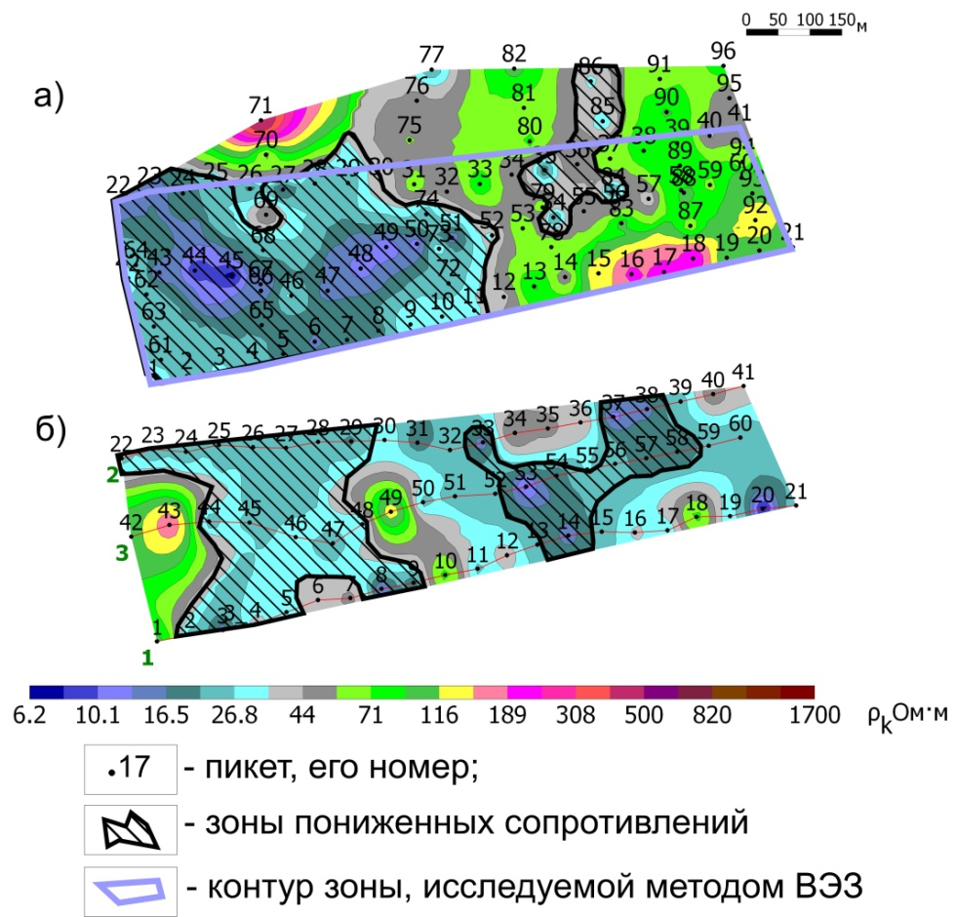

Рис. 5. Сопоставление карт, полученных методом ПМП для Z_{эф} = 140 м (а) и методом ВЭЗ для Z_{эф} = 130 м (б)

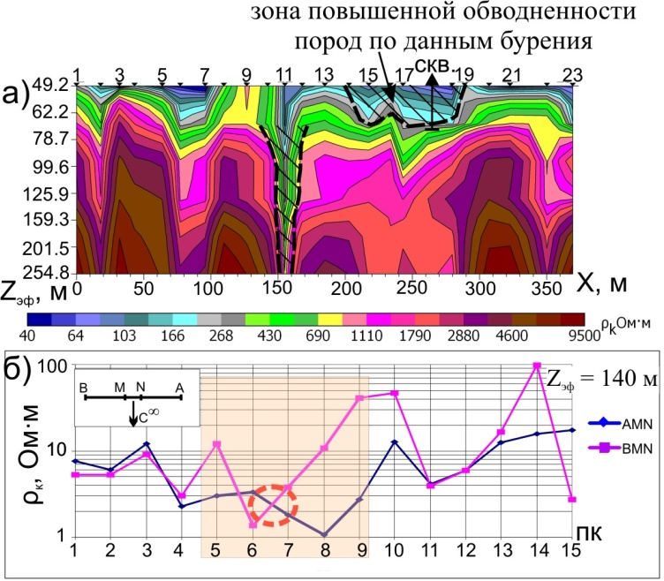

Рис. 6. Выделение локальных проводящих зон по данным методов ПМП (а) и профилирования комбинированной установкой (КЭП) (б)

Наиболее ярким примером, послужившим началом развития данного метода, явились результаты первых опытных измерений промышленного поля, проведенные при аварийной ситуации в районе образования одного из крупнейших провалов [8]. Область аномально пониженных сопротивлений, выделенная на исследуемом участке по данным анализа промышленного поля за 9 месяцев до образования провала (рис. 7, а), уверенно совпала с зоной его образования (рис. 7, б).

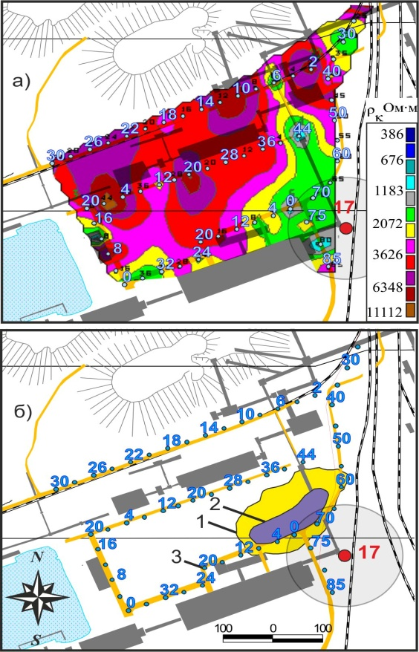

Рис. 7. Карта кажущегося сопротивления (а), полученная по результатам измерений промышленного электромагнитного поля в октябре 2006 г. – за 9 месяцев до начала образования провала (б) (август 2007 г.) [9]

В целом, сопоставление данных метода ПМП с имеющейся физико-геологической информацией и данными других методов электрометрии (ВЭЗ, КЭП, ЗСБ) показывает согласованность результатов примерно до 70-80 %. Причиной расхождений могут служить различия в способах оценки эффективной глубины зондирования, связанные с разной природой используемых полей, разная степень влияния на результаты измерений ряда геологических и техногенных факторов, возможные проявления индукционного эффекта при съемке методом ВЭЗ. Вместе с тем накопленный опыт работ выявил ряд вопросов, требующих решения, в частности: а) совершенствование аппаратурного обеспечения для повышения точности регистрации магнитного и электрического полей; б) обоснование и учет разной степени проявления четных и нечетных гармоник промышленного электромагнитного поля, связанных с возможным различием их источников; в) создание способов перехода на количественный уровень анализа наблюденного поля; г) продолжение исследований многообразия факторов, оказывающих влияние на результаты измерений. На основе этого намечены пути дальнейшего развития данного метода.

Мониторинговые наблюдения
Для отслеживания динамики изменения физических свойств среды в районе потенциально опасных участков, выделенных по результатам электрического зондирования комплексом методов ВЭЗ и ТЭМП, использовано два вида мониторингового контроля: 1) сравнительная оценка съемок разных лет; 2) непрерывный высокоточный мониторинг (с заданной дискретностью наблюдений во времени) на участках, требующих повышенного контроля.
Непрерывный мониторинговый контроль физического состояния пород реализован на основе геометрического принципа зондирования с использованием многоканальных площадных измерений возбуждаемого электрического поля при неизменном положении электродов, обеспечивающем идентичность условий на протяжении всего периода наблюдений. Применение его выполнено в режиме дистанционного наблюдения с контролем физического состояния пород для нескольких эффективных глубин (примерно 50, 90, 130 м) в целях получения информации о пространственно-временной динамике развития процесса.
Схема измерений включает площадную съемку на основе метода срединного градиента (СГ) при двух разносах питающей линии, соответствующих глубинной части разреза, и площадную съемку с элементами томографии для контроля приповерхностной части разреза с использованием совокупности стационарных приемных линий метода СГ для формирования комбинации различного вида измерительных установок. Визуализация динамики пространственно-временного изменения электрических свойств среды для каждой из эффективных глубин, выполняемая с помощью системы программ ЗОНД, отображает электрическое сопротивление в разные периоды времени (рис. 8, а), их изменение относительно начала мониторинга (рис. 8, б) и скорость динамики этого процесса (рис. 8, в).
Мониторинговые наблюдения зафиксировали взаимосогласованные изменения электрического сопротивления в разные периоды времени как в сторону их понижения, так и увеличения, отражая степень разуплотнения водонасыщенных пород и наличие газодинамических процессов, образующихся вследствие растворения газосодержащих соляных пород с интенсивностью, в ряде случаев, в 9-10 раз, превышающей фоновый уровень.

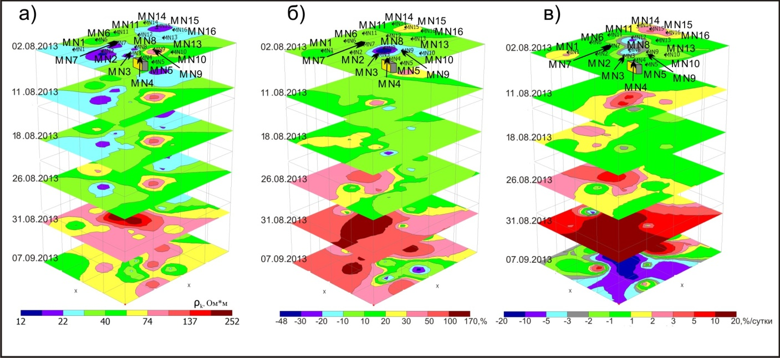
Рис. 8. Результаты мониторинговых наблюдений надсолевой части разреза, соответствующей эффективной глубине Z_{эф} = 130 м: а – поле электрических сопротивлений в разные периоды времени; б – изменение электрических сопротивлений относительно начала мониторингового контроля; в – скорость изменения электрического сопротивления

Прогноз динамики развития возможных негативных событий возможен на основе формировании физико-геологической модели провального образования, требующего учета многих факторов. Как показывает практика работ с результатами анализа произошедших провальных явлений, для предварительной оценки стадийности деформации горного массива по результатам электрометрии могут использоваться следующие параметры: а) размер площади зоны пониженных сопротивлений, выделяемой в толще соляных пород, и ее конфигурация (зона изометричной формы размером более 100х150 м) ; б) уровень понижения сопротивлений относительно фоновых значений (более чем в 2-3 раза); в) степень прослеживаемости зоны пониженных сопротивлений от соляной толщи до земной поверхности (более половины глубины до кровли залегания солей); г) величина и скорость изменения электрического сопротивления во времени по данным мониторинговых наблюдений.
Совокупный анализ данных электрометрии с учетом общих сведений о геологическом строении разреза, размерах и объеме подземного отработанного пространства, гидрогеологической информации, интенсивности проседания земной поверхности положен в основу оценки и прогноза дальнейшего развития динамики физико-геологических процессов исследуемой территории. В целях его автоматизации проведены первые опытные работы по применению различных алгоритмов способа кластеризации, основанного на использовании статистических приемов и аналитических зависимостей [11]. В качестве наиболее приемлемого выбран алгоритм, основанный на анализе исследуемого множества данных с использованием нормального распределения [12], результаты применения которого оказались наиболее согласующимися с известной информацией об образовании существующих провальных явлений.

ЗАКЛЮЧЕНИЕ
В итоге проведенных исследований на примере одного из соляных месторождений проведено развитие комплекса методов, сочетающего достоинства и потенциальные возможности гальванического и индуктивного методов электрометрии с использованием мониторингового контроля пространственно-временного изменения свойств среды.
В качестве индуктивного использован развиваемый метод, основанный на использовании промышленных магнитных полей. Выделен ряд характерных особенностей формирования и поведения промышленных полей, на основе которых рассмотрен один из вариантов физико-геологического его обоснования. Опробован способ прогнозной оценки информативности применения данного метода в конкретных геоэлектрических и электроэнергетических условиях. На практических примерах разнопланового контроля, включающего сопоставление результатов съемки с известным подземным объектом (границей между целиком и отработанной водозаполненной отработанной частью шахтного поля), оценку изменения наблюденного поля во времени (изменение амплитудно-частотных характеристик, сравнение съемок 2012, 2013, 2014 гг.), комплексный анализ с данными ВЭЗ и КЭП, заверку выделенной аномальной зоны произошедшим позднее процессом провалообразования, показана возможность оперативного получения полезной информации об изучаемом объекте. Вместе с тем проведение экспериментальных работ дало возможность выявить ряд вопросов, позволивших наметить пути дальнейшего совершенствования развиваемого метода, основанного на использовании промышленного электромагнитного поля.
Реализован метод мониторингового контроля с использованием многоканальных площадных измерений возбуждаемого электрического поля при неизменном положении электродов в интервале нескольких эффективных глубин для получения информации о пространственно-временной динамике изменения физического состояния пород.
Сформирован набор критериев, отражающих степень проявления и геометризации зон нарушения водозащитной толщи, в целях прогнозной оценки динамики изменения физических свойств среды.

ЛИТЕРАТУРА

- Бобровников Н.В. Результаты наблюдений вертикальной составляющей электрического поля промышленной частоты // Теория и практика электромагнитных методов геофизических исследований. Екатеринбург: Наука, 1992.
- Вешев А.В., Яковлев А.В. Использование электромагнитных полей частотой 50 Гц для электроразведки // Геофизические методы поисков и разведки. Свердловск, 1975. Т.1. С. 83-90.
- Ваньян Л.Л. Основы электромагнитных зондирований. М.: Недра, 1965. 109 с.
- Гущин М.Е., Коробков А.В., Костров А.В., Стриковский А.В. Генерация и излучение высоких гармоник рабочих частот промышленных линий электропередач в магнитосферу Земли // Мат. XXXVIII Межд. конф. по физике плазмы и УТС. Н. Новгород, 2011.
- Егоров М.Н., Карвелис Г.А., Маляревский К.В. Использование электрического поля промышленных токов для геологического картирования // Методы разведочной геофизики. Вопросы электроразведки рудных месторождений. СПб.: Геофизика, 1977.
- Захаров В. Х., Парфенов А. В., Тимохин М. Б. Амплитудно-фазовые измерения магнитного поля промышленных токов с целью геологических исследований // Геофизические методы поисков и разведки рудных и нерудных месторождений. Свердловск, 1980.
- Колесников В.П. К обоснованию применения промышленных электромагнитных полей для решения геологоразведочных задач // Вестник Пермского университета. Геология. 2013. Вып. 4(21). С. 56-61.
- Колесников В.П., Татаркин А.В. Экспресс-методы электрометрии при выявлении и контроле состояния зон нарушения водозащитной толщи в условиях соляного месторождения // Горный информационный бюллетень. М., МГГУ, 2008, 5. С. 164-172.
- Колесников В.П., Татаркин А.В., Филимончиков А.А. О применении методов электрометрии в целях безопасной отработки Верхнекамского месторождения калийных солей // Геофизика. 2011. Вып. 5. С. 59-64.
- Колесников В.П. Основы интерпретации электрических зондирований. М.: Научный мир, 2007. 248 с.
- Королёв В.Ю. ЕМ-алгоритм, его модификации и их применение к задаче разделения смесей вероятностных распределений. Теоретический обзор. М.: ИПИРАН, 2007. 94 с.
- Огнева (Ласкина) Т.А. Применение методов кластеризации при интерпретации электроразведочных данных // Геология в развивающемся мире / Перм. ун-т. Пермь, 2014. Т.1. С. 260-263.
- Сараев A.К., Ивочкин В.Г., Пертель М.И., Никифоров А.Б. Возможности электромагнитного профилирования на промышленной частоте 50 Гц при изучении Вуоксинского апатитоностного массива // Вестник Санкт-Петербурского университета. 1998. № 7. С. 63-68.
- Титлинов В.С. О возможности использования полей гармоник 50-периодного тока промышленных ЛЭП в многочастотной электроразведке // Теория и практика электромагнитных методов геофизических исследований. Екатеринбург: Наука, УрО РАН, 1992. С. 64-77.

СВЕДЕНИЯ ОБ АВТОРАХ

КОЛЕСНИКОВ
Владимир Петрович
Профессор кафедры геофизики Пермского государственного национального исследовательского университета, доктор технических наук. В 1969 г. окончил Пермский государственный университет. Область научных интересов – теория, компьютерная интерпретация и практика применения электрических полей для решения геологических задач. Автор 140 научных работ, в том числе трех монографий.
E-mail: vp@dom.raid.ru .Тел. 89091120746

ЛАСКИНА
Татьяна Андреевна
Аспирант Пермского государственного национального исследовательского университета. Область научных интересов – инженерная, экологическая и нефтяная электроразведка. Автор и соавтор 9 научных публикаций.
E-mail: ognewatania@yandex.ru

